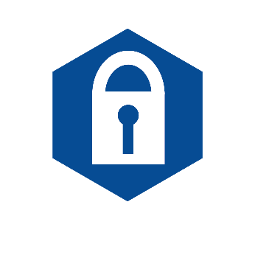

□ Bijv. Ik kan een veilig wachtwoord aanmaken

□

□

□

□

□

□

□

□

□

Handtekening deelnemer

Datum

**www.digitaal-vaardig.nl**

Handtekening trainer/ digicoach

Datum

CERTIFICAAT

BASISVAARDIGHEDEN

Deze medewerker nam deel aan het leerprogramma Digitaal Vaardig in de zorg

en heeft de volgende leerdoelen behaald:

**Dit certificaat wordt toegekend aan:**

**Naam deelnemer**